**项目说明**

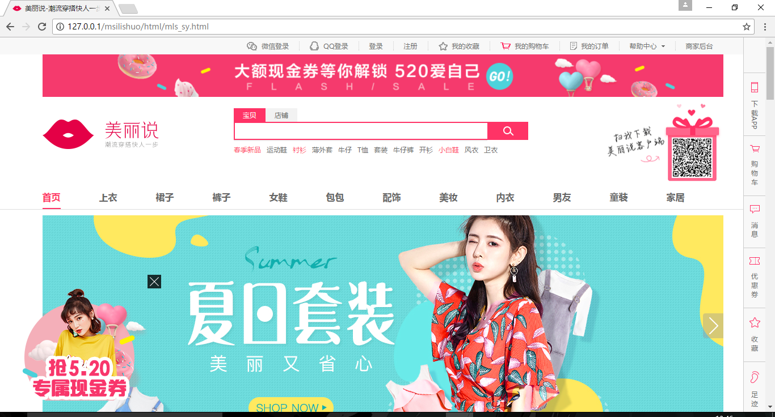

注册登录后该处被用户名替换

点击右上角X号可关闭该广告

点击跳转至上衣页面

移入出现二维码

输入关键字查询

点击可切换

点击跳转至购物车页面

点击跳转至注册页面

点击跳转至登录页面

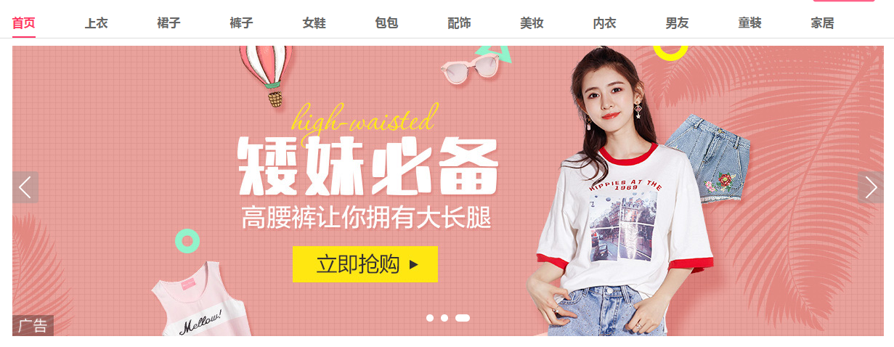

点击切换轮播图

点击切换轮播图

点击切换轮播图

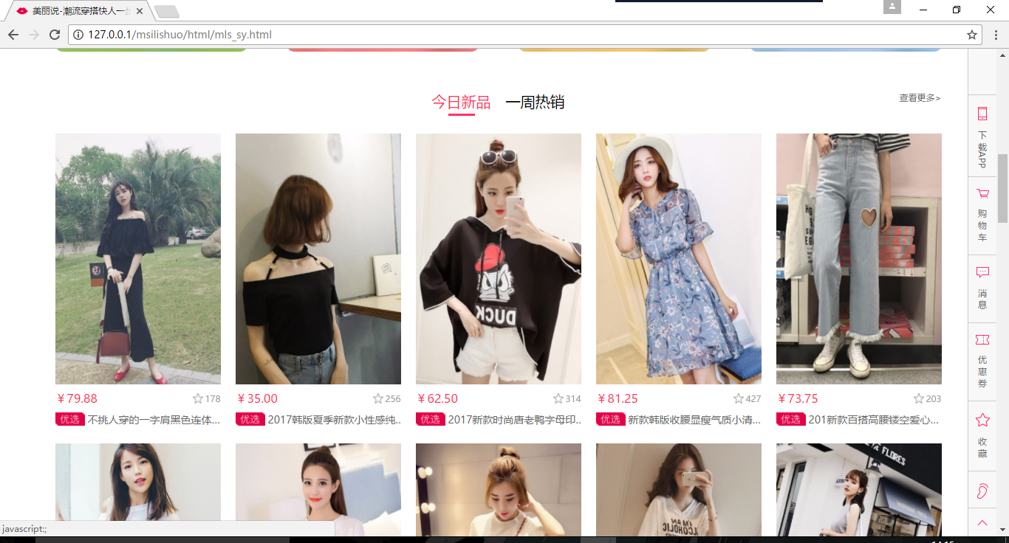

滚动条脱离顶部出现置顶按钮，点击可置顶

点击跳转至商品详情页（仅该两件商品可点击）

点击可切换

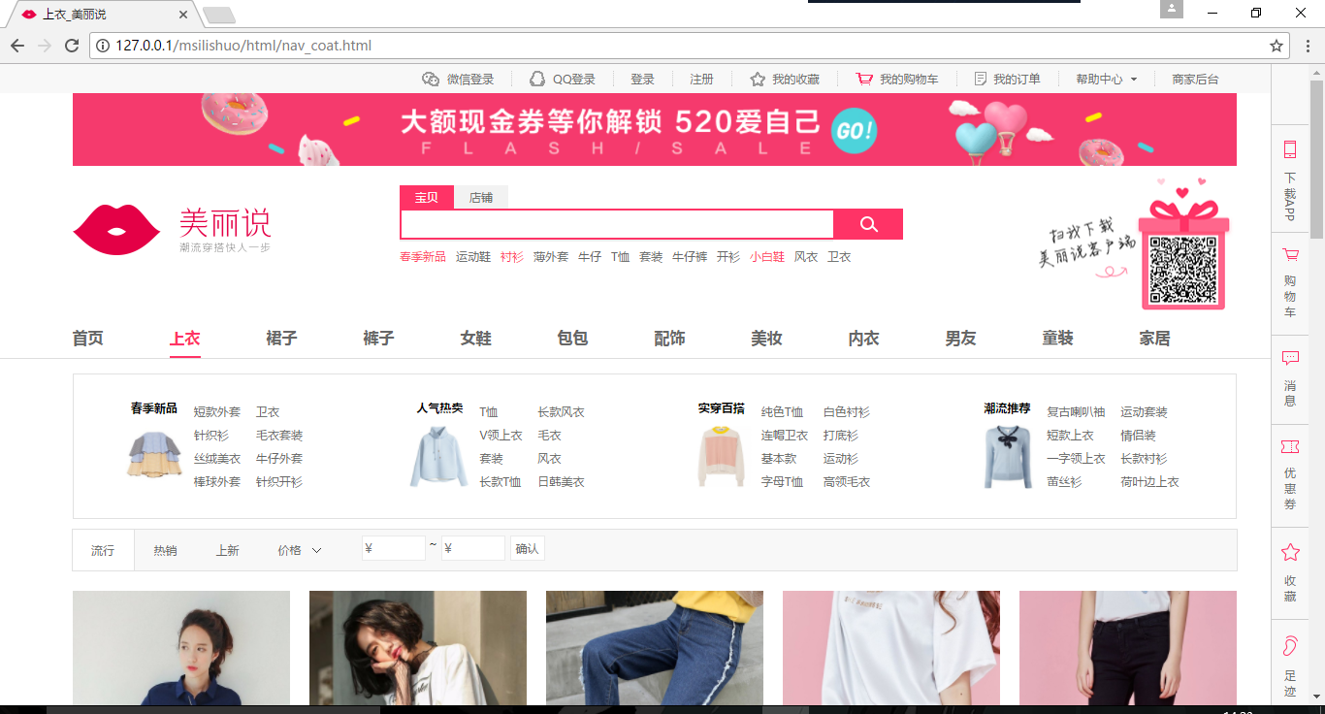

点击跳转至首页，其他公共部分与首页基本一致

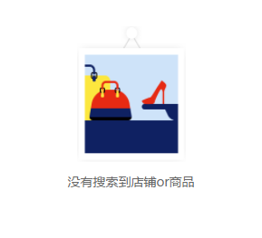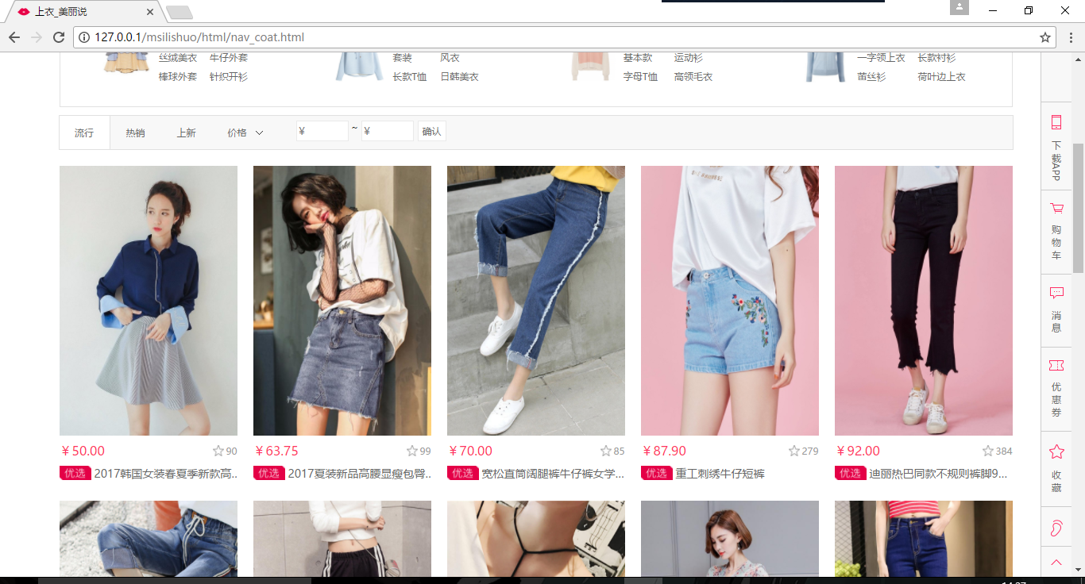

可按价格区间筛选商品，搜寻不到出现下图所示提示

移入可选择按价格从高到低或从低到高排序

点击恢复默认商品

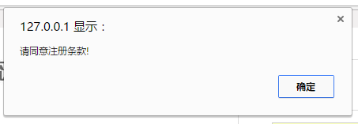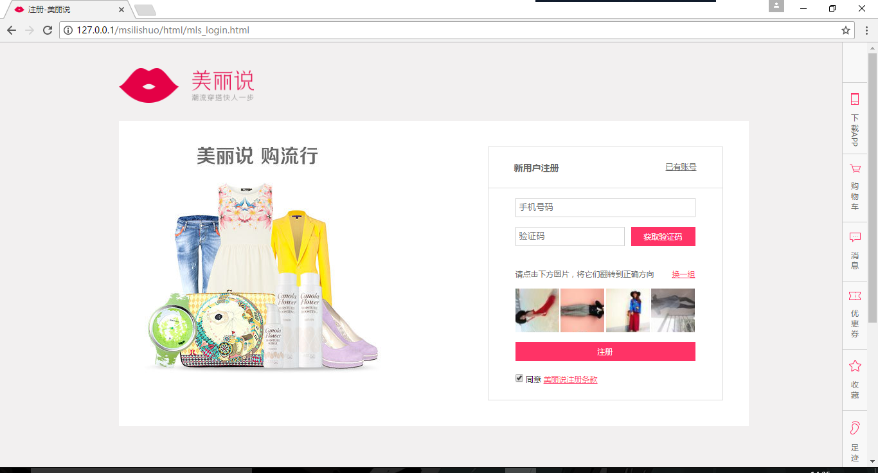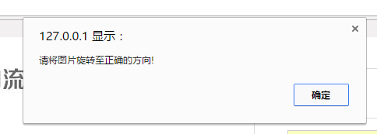zc_1

点击注册时进行验证，验证通过即可设置密码

点击注册时验证是否勾选，若不勾选会出现如图提示

图片验证码，点击注册时验证方向，方向不正确会出现如图提示

点击切换一组验证码

正则验证手机号，失焦时内容为空或格式错误会出现如图提示

点击跳转至登录页面

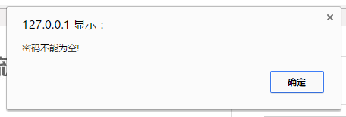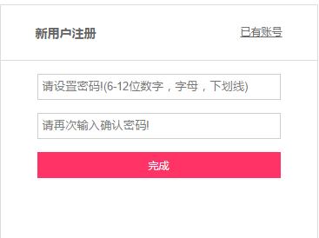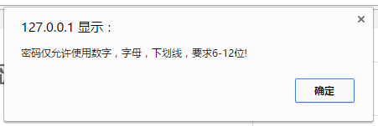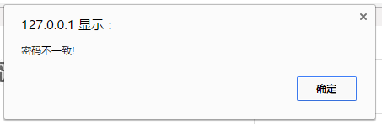

点击完成进行验证，当密码为空、两次输入不一致或含有非法字符时，会分别出现如图所示提示，若通过验证，会跳转至登录页面

再次输入密码进行确认

按要求设置密码即可

dl_5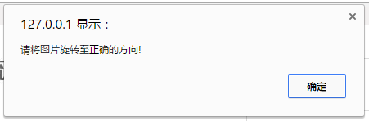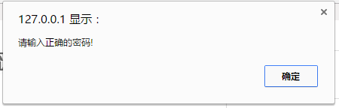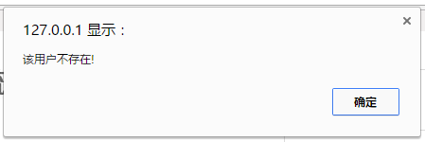dl_1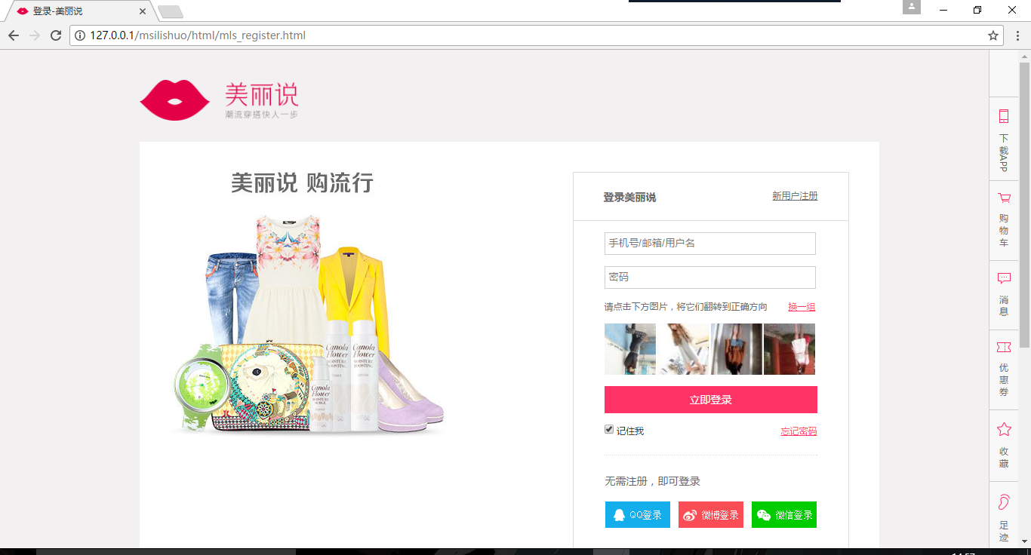

点击立即登录后从上到下依次进行验证，用户名不存在、密码错误或验证码方向不正确时会分别出现如图所示提示，若通过验证则跳转至首页，且首页等页面头部变化如图所示

若勾选，七天内自动登录，不勾选为临时登录

失焦时验证用户名是否为空，为空时出现如图提示

点击跳转至注册页

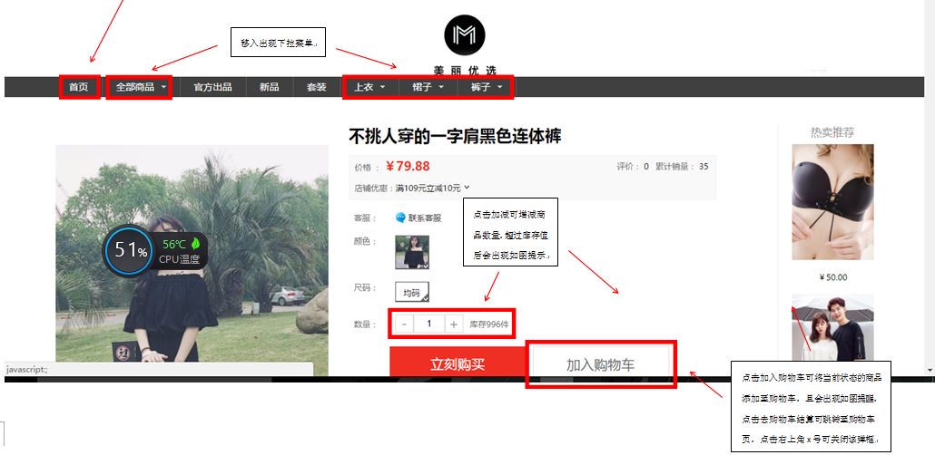

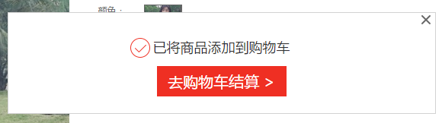shop1_1

点击加入购物车可将当前状态的商品添加至购物车，且会出现如图提醒，点击去购物车结算可跳转至购物车页，点击右上角x号可关闭该弹框

点击加减可增减商品数量，超过库存值后会出现如图提示

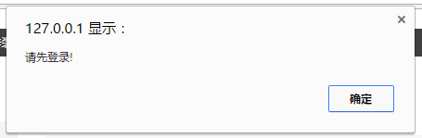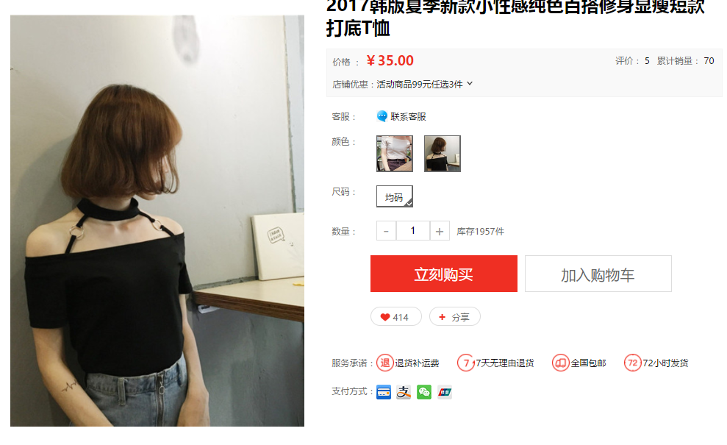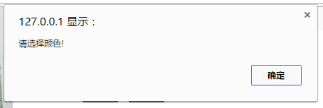

点击加入购物车进行验证，先判断是否登录，若没有，会出现提示，若没有选择颜、尺码等信息，也会出现提示

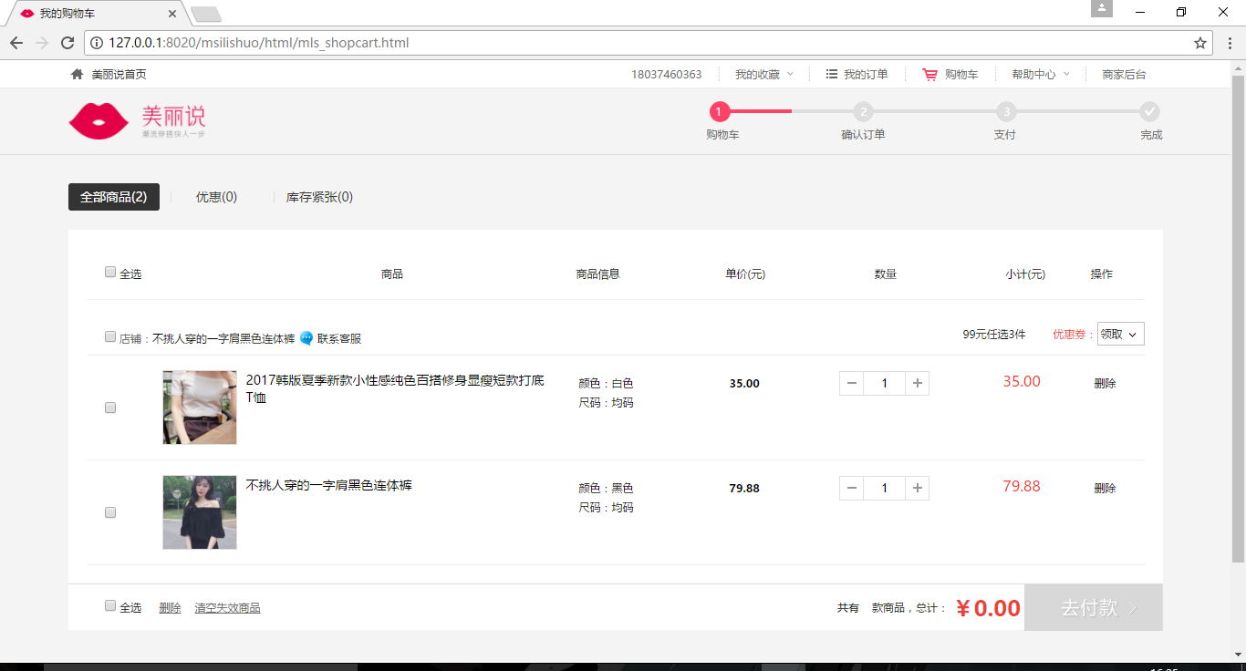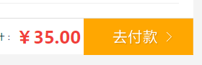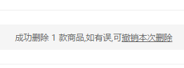

选中商品后该处出现总价，付款按钮变化，如图所示

点击可删除该商品，同上会出现如图提示，点击撤销可恢复一件商品

点击加减改变数量，小计内容随该值的变化而变化

移入小图出现大图

点击单选

点击全部选中

点击选中该店铺的所有商品

根据购物车中商品数量变化

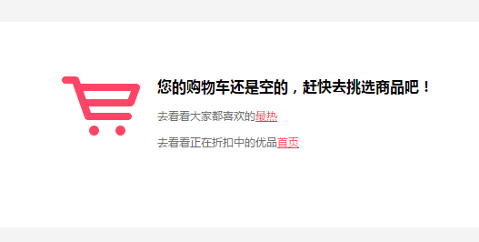购物车为空时显示如图所示：